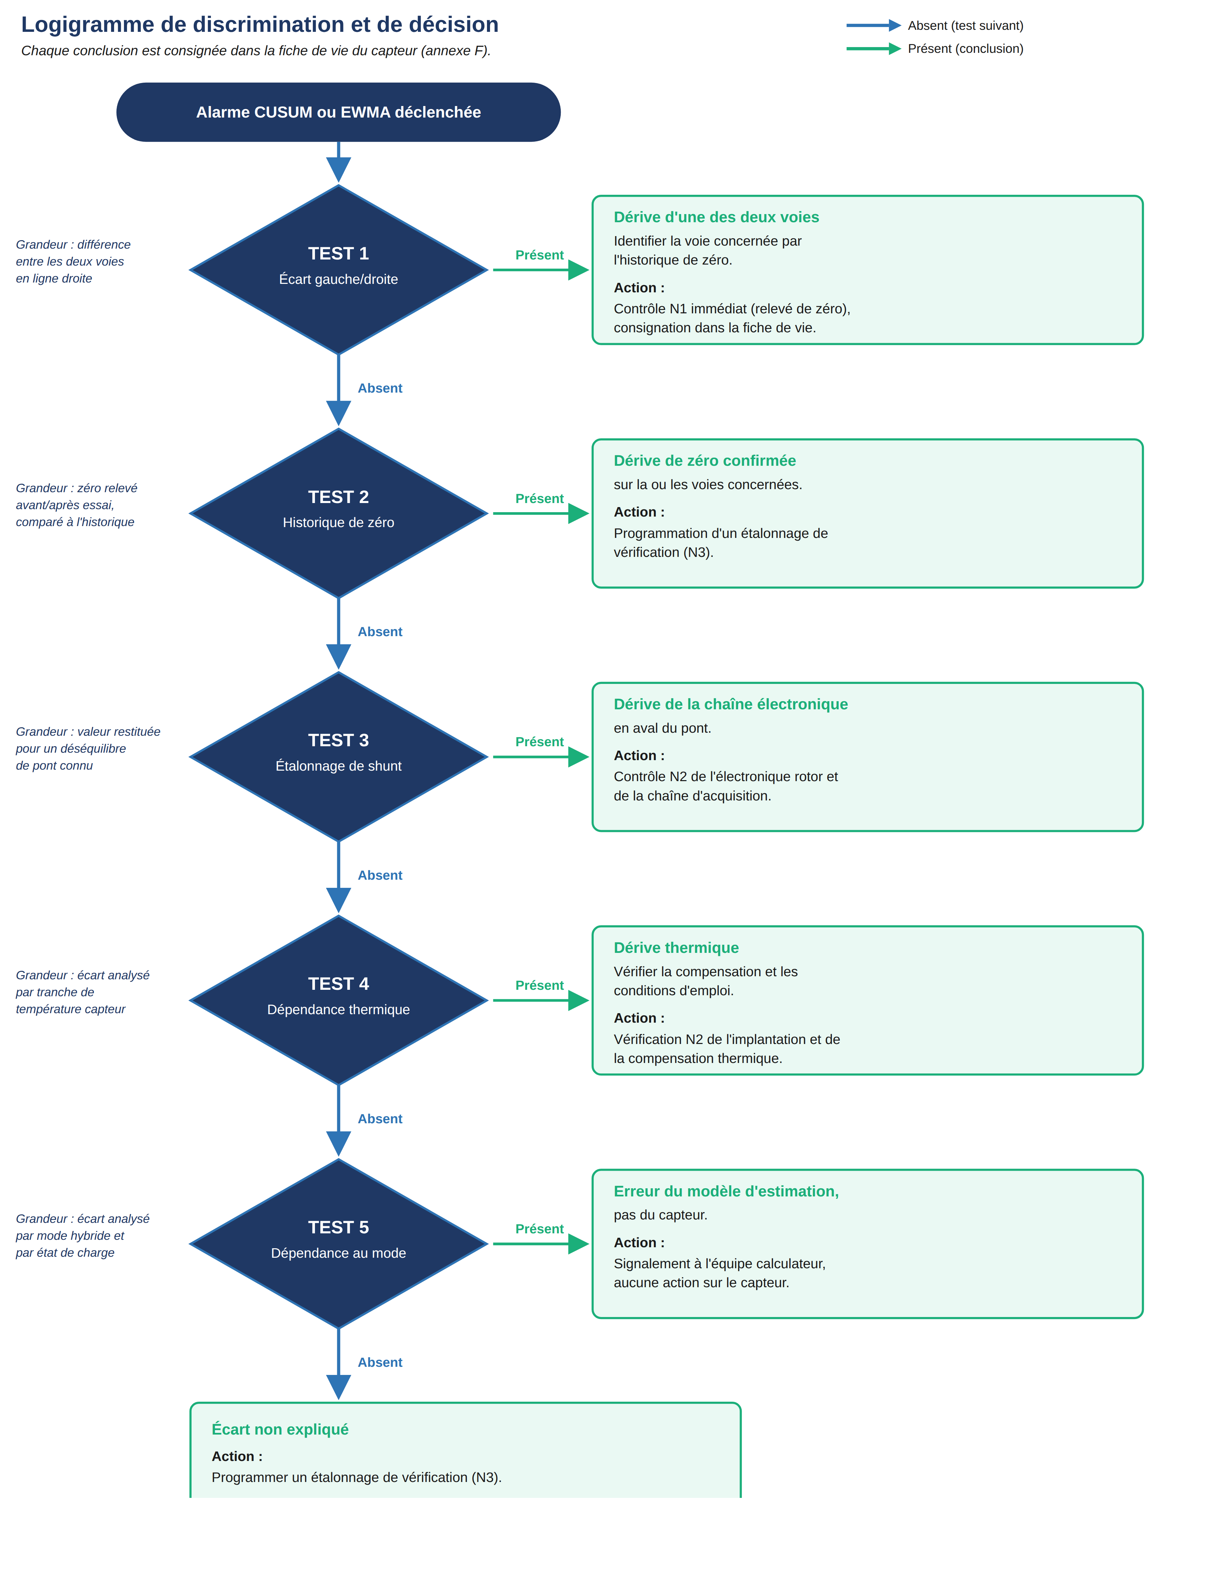
Figure X.X — Logigramme de discrimination et de décision.

